**Экологическая игра-квиз «Экологика».**

**Цель:** расширять и углублять знания учащихся об окружающем мире, воспитывать бережное отношение к природе.

**Задачи:**

- расширять представления обучающихся о природе родного края;

- способствовать развитию мышления, творческих способностей обучающихся;

- активизировать познавательный интерес к сохранности природы.

**Оборудование:** экран, компьютер, проектор.

**Дидактическое обеспечение:** презентация, карточки с заданиями, бланки ответов.

**Ход работы.**

Здравствуйте, ребята! Я приглашаю вас принять участие в экологическом квизе «Экологика». Перед тем, как начать нашу игру, зачитаю основные правила, а вы тем временем сможете придумать название для своей команды.

1. Игра будет состоять из семи раундов, ваша задача работать сообща.

2. Каждый раунд состоит из 7 вопросов.

3. Последний, 7 раунд, творческий.

4. Раунды с вопросами. В течение 30 секунд, вы обсуждаете ответ на вопрос так, чтобы его не услышали команды-соперники и записываете его в бланк ответов.

5. Правила игры запрещают вам пользоваться любыми гаджетами, в противном случае – 10 баллов команде.

6.Также давайте не будем забывать о хорошем поведении и отношении друг к другу.

7.За каждый правильный ответ, команда получает по 1 баллу, общий балл рассчитывается из суммы всех баллов.

Следите за сигналами о начале и об окончании раунда, а так же времени, отведенном на каждое задание. Вы готовы? Мы начинаем!

**I раунд «Разминка».**

1.Какой цветок весной появляется первый? (подснежник)

2. Пингвин относится к отряду птичьих или млекопитающих? (Птичьих.)

3. Какую птицу принято считать символом мудрости? (Сову)

4.  Какая нить в природе самая тонкая? (Паутина)

5. Что жаба ест зимой? (ничего, она спит)

6. В названии какой птицы есть цифра 3? (стриж)

7. Какая птица умеет дразниться? (Попугай).

*Прошу сдать ответы. Подведём итоги первого раунда.*

**II раунд «Загадка»**

1. Всех перелетных птиц черней,

Чистит пашню от червей.    (Грач.)

2. Две сестры летом зелены,

К осени одна краснеет,

Другая — чернеет. (Смородина)

3. Маленькая, легонькая,

А за хвост не поднимешь. (Ящерица.)

4. Кругла, да не луна,  
Зелена, да не дубрава,  
С хвостиком, да не мышь. (Репа)

5. Сижу на дереве,

Кругла, как шар,

Вкусна, как мед,

Красна, как кровь. (Вишня)

6. Не елка, а колка.

Не кот, а мыши боятся. (Еж)

7. Камыши растут кругом.

Для лягушек это дом.

Кочки, да вода.

Клюква, мох, да трава.  (Болото)

*Подведем итоги второго раунда.*

**III раунд «Вопрос в картинке».**

**Перед каждой командой лежат карточки (№1) с ребусами. Нашли их? (ответы детей). Ваша задача отгадать как можно больше ребусов за 7 минут.**

1.экология

2.заповедник

3.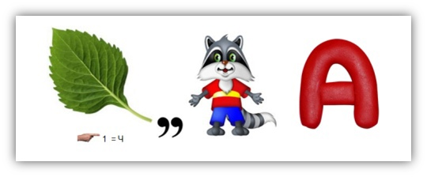чистота

4.отходы

5.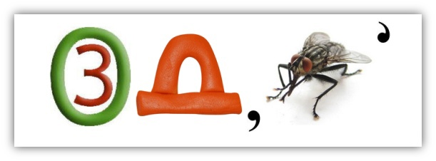воздух

6.загрязнение

7.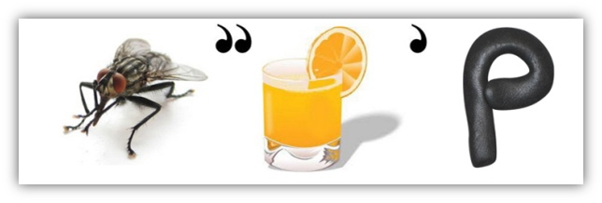мусор

*Время вышло. Прошу сдать бланки с ответами. На экран выводятся правильные ответы.*

**IV раунд «Кроссворд».**

**Перед каждой командой лежит карточка №2 с кроссвордом. Нашли карточку? (ответы детей). Ваша задача разгадать как можно больше слов за 5 минут.**

|  |  |  |  |  |  |  |  |
| --- | --- | --- | --- | --- | --- | --- | --- |
|  | **2.** |  | | | |  | **5.** |
|  |  | **3.** |  | **4.** |  | **6.** |  |
|  |  |  |  |  | **7.** |
| **1.** |  |  |  |  |  |  |  |  |  |
|  |  |  |  |  |  |  |  |  |  |
|  |  |  |  |  |  |  |
|  |  |  | | |  |
|  |  |  |
|  |

1. Верхний плодородный слой земли. (почва)
2. Насекомое, повышающее урожай. (пчела)
3. Жидкость, входящая в состав почвы. (вода)
4. Самая богатая перегноем почва. (чернозем)
5. Газообразное вещество почвы. (воздух)
6. Вещество почвы, которое плохо пропускает воду. (глина)
7. Рыхлое вещество в почве. (песок)

*Время вышло. Прошу сдать листочки. Давайте посчитаем баллы у каждой команды за этот раунд и узнаем правильные ответы.*

**V раунд** **«Флора».**

**Найдите карточку под № 3. Ваша задача вписать в бланк ответов названия каждого растения. На выполнение задания вам дается 4 минуты. Время пошло.**

|  |  |  |
| --- | --- | --- |
| 1 |  | Василек синий |
| 2 |  | Голубика |
| 3 |  | Земляника |
| 4 |  | Клевер луговой |
| 5 |  | Кувшинка белая |
| 6 |  | Ландыш майский |
| 7 |  | Ячмень обыкновенный |

*Подведение итогов 5 раунда. Ведущий озвучивает правильные ответы и считает баллы у каждой команды.*

**VI раунд «Фауна».**

Сейчас для вас прозвучат голоса животных. Ваша задача угадать их названия и вписать ответы в бланк № 4. За каждый правильный ответ команда получает 1 балл. Готовы? (ответы детей). Слушаем.

|  |  |
| --- | --- |
| 1 | волк |
| 2 | медведь |
| 3 | лиса |
| 4 | лось |
| 5 | кабан |
| 6 | ёж |
| 7 | мышь |

*Молодцы. Сдаем листочки.*

**VII раунд «Конкурс капитанов».**

Наш последний конкурс творческий и называется он «Конкурс капитанов». Капитаны, Ваша задача за 5 минут нарисовать правила экологического поведения. Побеждает тот, кто изобразит больше экологических правил поведения. Команда может подсказывать, но только так, чтобы вас не услышали соперники.

Есть одна планета-сад  
В этом космосе холодном.  
Только здесь леса шумят,  
Птиц скликая перелётных,  
Лишь на ней одной цветут,  
Ландыши в траве зелёной,  
И стрекозы только тут  
В речку смотрят удивлённо.  
Береги свою планету –  
Ведь другой, похожей, нету!  
 (Я. Аким)

Подведение итогов. Подсчитывается общее количество баллов. Побеждает команда, набравшая максимальное количество. Поздравляем победителей!